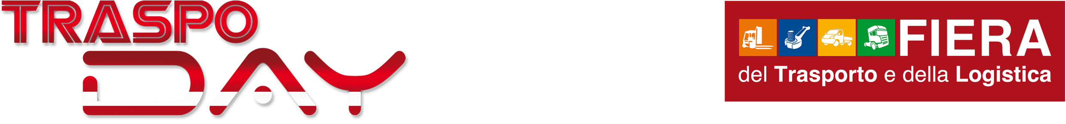

COMUNICATO STAMPA

Il punto alla vigilia di TRASPO DAY 2014. Parla il presidente, Antimo Caturano

Ultime settimane di intenso lavoro nell’area espositiva di A1 Expo, la nuova struttura fieristica a ridosso dell’uscita autostradale di Capua inaugurata nel settembre 2012.
Calato il sipario su “Maestri in Fiera” (la mostra dedicata all’artigianato, ndr), dal 6 al 9 marzo prossimi A1 Expo si prepara ad accogliere la seconda edizione di Traspo Day, la Fiera del trasporto e della logistica, che quest’anno è destinata a essere l’unica, in Italia, dedicata al settore.
«A pochi giorni dall’inizio di Traspo Day 2014, siamo decisamente soddisfatti sia di come hanno risposto gli espositori, sia dell’interesse che ha mostrato la stampa specializzata nazionale». A parlare è Antimo Caturano, presidente e vera anima della manifestazione, che trasformerà il polo fieristico A1 Expo in una grande vetrina per il mondo del trasporto, ma anche in un grande workshop dove si incontreranno non solo realtà del Nord e Sud Italia, ma anche delle due sponde del Mediterraneo, visto che saranno numerose le delegazioni di aziende e istituzioni estere.
«Abbiamo intenzione di sfruttare la nostra collocazione geografica, vicino ai grandi porti del Mediterraneo e a importanti strutture logistiche. Possiamo dire che non ci accontentiamo dell’Italia, vogliamo fare il salto, arrivare al di là del Mare. A parte questo – riprende Caturano – siamo convinti della bontà e della grande importanza del nostro progetto. D’altra parte sono i numeri a parlare per noi: nella scorsa edizione, la prima in assoluto e anche la prima manifestazione organizzata nel Polo Fieristico, abbiamo avuto oltre 120 espositori e più di 22mila visitatori, provenienti da tutta Italia e dall’estero. E questo su 50mila mq, di cui 15mila coperti di esposizione; numeri che ne fanno di gran lunga la manifestazione italiana sul trasporto più importante degli ultimi sei, sette anni».
«Entrando più nel vivo di Traspo Day 2014 oltre ad avere avuto l’adesione delle più importanti realtà di settore, abbiamo messo a punto un programma piuttosto ricco di incontri e convegni, con argomenti molto vari, ma di grande interesse per il mondo del trasporto: si va dal mercato dell’usato ai trasporti in regime di ADR, dall’imprenditoria femminile nel settore alla sicurezza stradale, dai problemi della logistica al futuro del trasporto. Naturalmente non mancheranno momenti meno “tecnici”, con la proiezione, nel corso di una serata speciale del film TIR, premiato all’ultimo Festival di Roma, o con un “reading”, una lettura, da parte di Fabrizio Piras, camionista e scrittore, di alcuni brani del suo ultimo libro o, con lo spettacolo degli stuntmen e dei camion decorati. Infine, e non certo per importanza – conclude il presidente di A1 Expo – l’otto marzo dedicheremo un momento speciale al trasporto in rosa».

Pastorano (Ce) 01 febbraio 2014

